Obec VARVAŽOV
vás zve na představení nové knihy
Jaroslavy Pixové
Zpívající řeka od Smetiprachu po Zvíkov

Úterý 22. října 2019 od 19:00 hodin
V klubovně bývalé školy

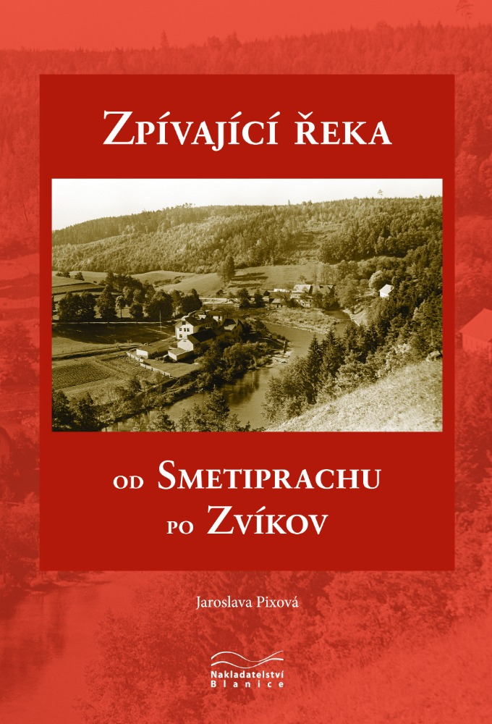
Zpívající řeka od Smetiprachu po Zvíkov je název nové knihy popisující úsek staré Otavy před jejím soutokem s Vltavou tak, jak ještě vypadal před jeho zatopením Orlickou přehradou. Autorka zabíhá i do Štědronína, Plazů a Zvíkovského Podhradí.
Knihu, která vznikla za podpory obcí Čížová, Zvíkovské Podhradí, Varvažov a Ostrovec, si lze na místě zakoupit za zvýhodněnou cenu.

